Муниципальное бюджетное дошкольное общеобразовательное учреждение

Детский сад № 9 комбинированного вида г. Воткинск УР

Лепбук

«Веселые нотки»

для детей с 5 до 7 лет

Автор:

Богатырева Татьяна Андреевна,

музыкальный руководитель

Цель: создание условий для развития познавательной активности, интеллектуально-творческого потенциала личности ребенка путем совершенствования его исследовательских способностей в ходе экспериментальной деятельности дошкольников.

Задачи:

* Знакомство с элементарными представлениями о музыке;
* Повышение познавательного интереса;
* Обогащение, активизация словаря;
* Развитие монологической и диалогической речи (совместно со взрослым), логического мышления.

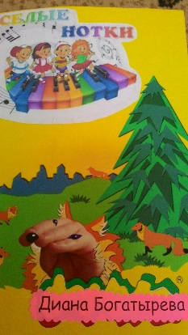 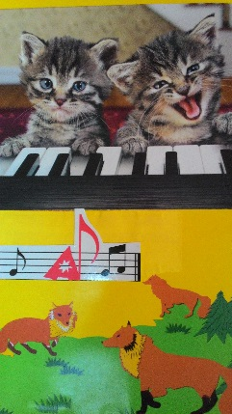

Преимущество: - интересное, привлекательное оформление;

- возможность использования в разных формах организации: в подгрупповой и индивидуальной работе с детьми;

- дети могут сами обучать друг друга;

- разнообразие игровых заданий;

- интеграция разных видов детской деятельности (речевой, познавательной, игровой)

- компактное хранение.

Обратимся к наполнению лепбука «Веселые нотки».

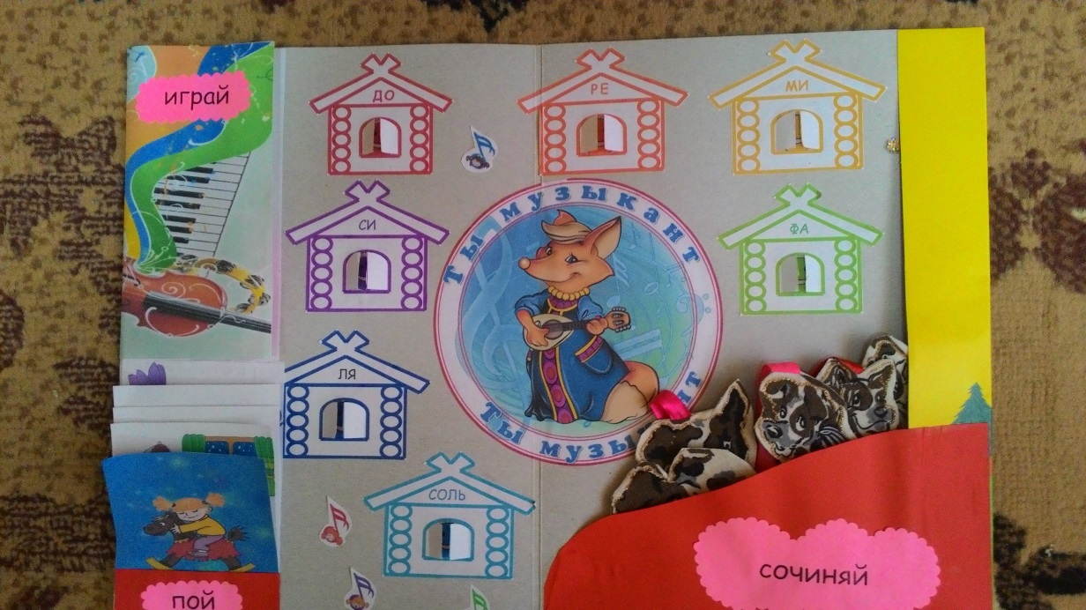

В нем три кармана с лозунгами «играй», «пой», «сочиняй», что соответствуют действую с ними.

В середине находятся домики с названиями нот (до, ре, ми, фа, соль, ля, си). Цвета домиков соответствуют цветам радуги, давно подмечено, что семь нот и семь цветов радуги

ЕСТЬ У РАДУГИ СЕМЬ КРАСОК,

А У МУЗЫКИ СЕМЬ НОТ,

ТОЛЬКО КТО ЖЕ БЕЗ ПОДСКАЗОК

ЭТИ НОТЫ РАЗБЕРЁТ?

БУДТО КАПЕЛЬКИ ПОХОЖИ,

РАЗЛИЧИТЬ МЫ ИХ НЕ МОЖЕМ,

ВОТ ЧТО: НОТЫ ВСЕ УКРАСИМ,

СЛОВНО РАДУГУ РАСКРАСИМ.

И ЗАПОМНИМ СРАЗУ МЫ,

ГДЕ ТУТ ФА, А ГДУ ТУТ МИ.

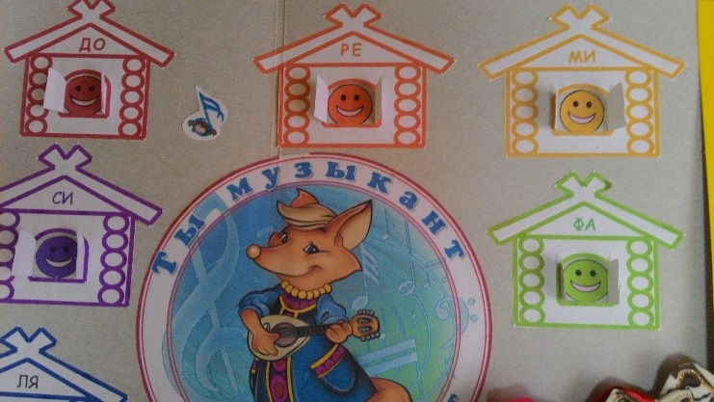 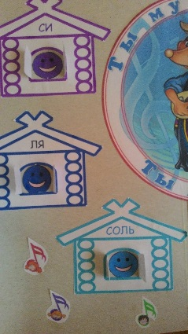

В младшем дошкольном возрасте ребенку предлагается найти домик красного цвета. Педагог говорит, что в нем живет нота до, ребенок открывает дверцы и видит её. Такое обучение по цветам легко перенести в обучение игре на детских музыкальных инструментах. Например, клавиши металлофона или ксилофона можно пометить этими же цветами. То есть первая клавиша красного цвета будет соответствовать ноте до и т.д., ребенку будет легче ориентироваться.

Следующий карман «играй». Он открывается и перед нами предстают три дорожки: отрывистая, прямая и волнообразная.

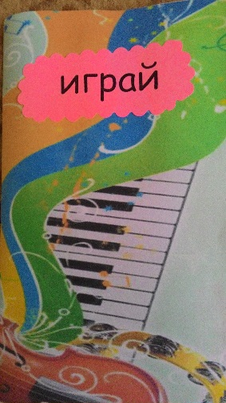 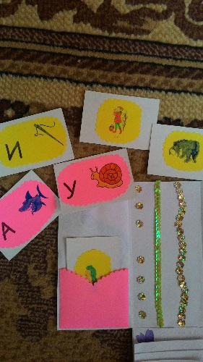

Ребенку предлагается поставить палец на дорожку и произносить любой гласный звук. Первая дорожка соответствует отрывистым звукам – staccato, вторая и третья – плавным звукам legato. Для усложнения заданий в кармане предусмотрены карточки с гласными звуками и картинками подсказками на этот звук. Мной были выбраны три гласные, которые легко произносятся и поются: А, И, У. Ребенок может пропевать гласные по выбранным карточкам, а может произносить слово с карточки. Например, ребенок выбрал карточку с буквой А, на ней изображена акула, то есть на первой дорожке он может произносить слово «акула» отрывисто, то есть по слогам, на второй дорожке плавно, слитно, а третей меняя интонацию голоса с верхних звуков на нижние. Когда ребенок хорошо справляется с этим заданием, ему предлагаются три другие карточки, где изображены по две гласные: АУ, ИА, УА, на них соответствующие картинки, девочка заблудилась, ослик Иа, младенец плачет, постепенное, плавное соединение звуков дает предпосылки к чтению букв.

Следующий карман «пой», в нем подобраны иллюстрации к знакомым песням для младших дошкольников.

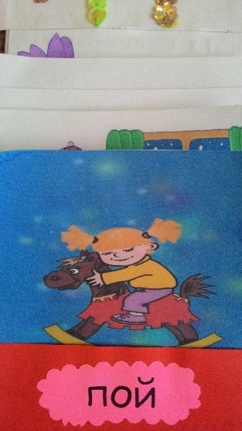 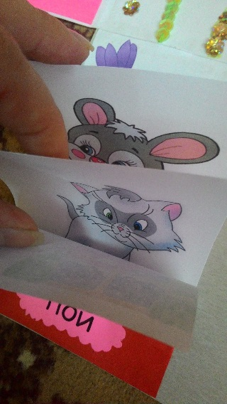

С тем же успехом можно попросить ребенка прочитать стихотворение на данную картинку. А затем предложить напеть стихотворный текст. Дети младшего дошкольного возраста учатся сочинять мелодии на двух звуках. Пропевание стихотворного текста активизирует голосовой аппарат, развивает чувство ритма, благоприятно воздействует на эмоциональную сферу ребенка.

Следующий карман «сочиняй», в нем находятся пять веселых собачек, которые отличаются длинной поводков. Ребенок учится считать до пяти, делит поводки на короткие и длинные, различает размер собак (большие и маленькие). Если поставить лепбук на стол, то на собаку можно подуть.

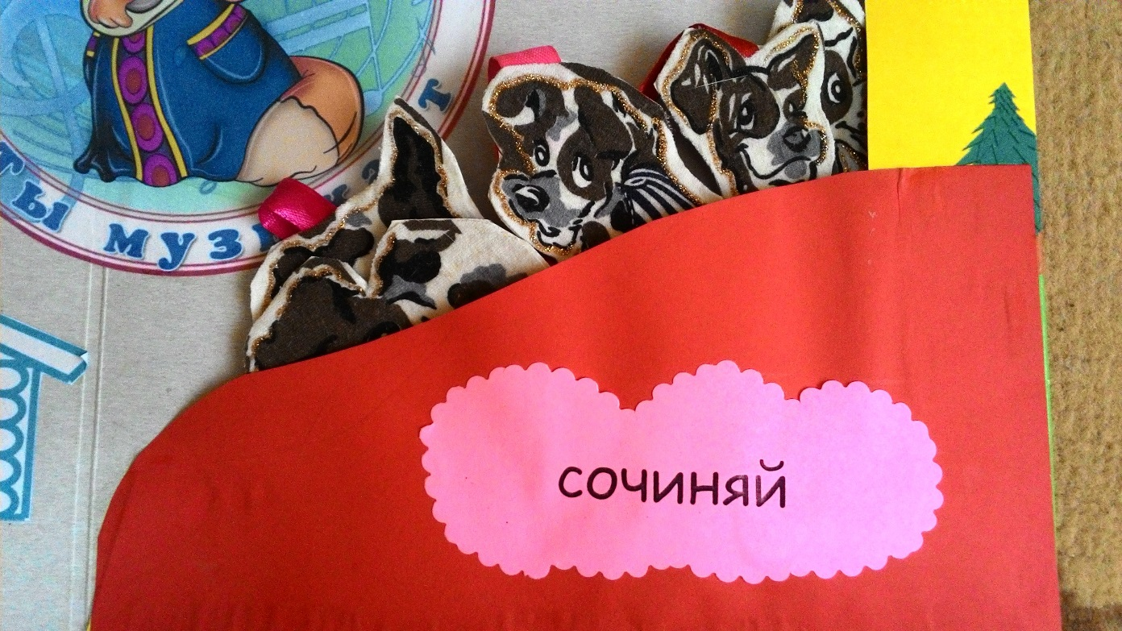

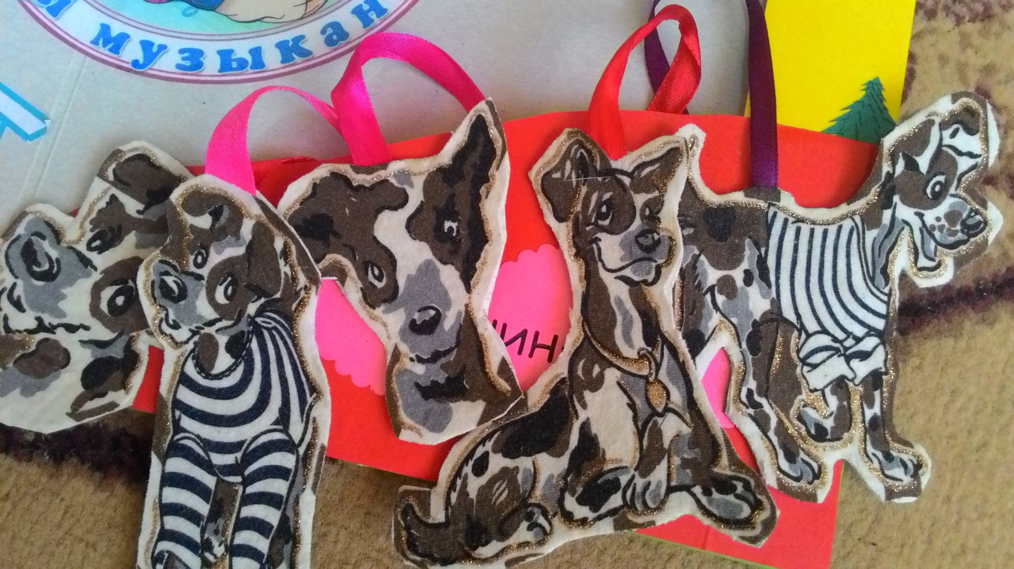

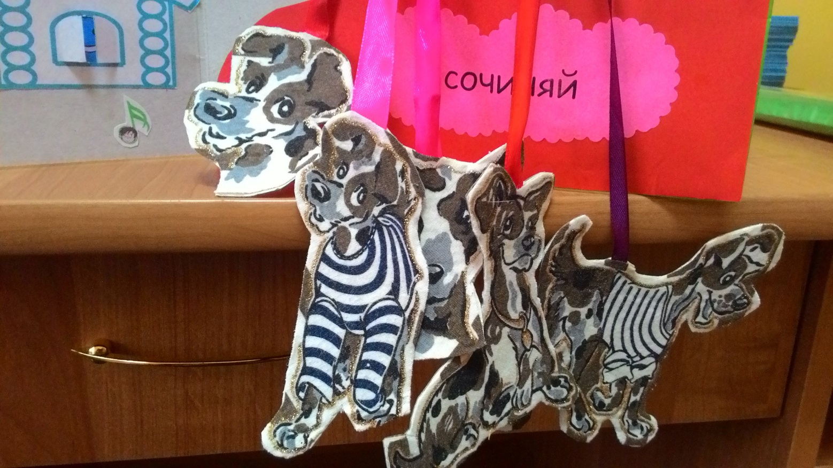

Выбрав собаку по душе ребенку предлагается сочинить разговор собаки на слог «гав», в младшем дошкольном возрасте мы сочиняем мелодии на двух звуках со звукоподражаниями. Если ребенок выбрал собаку большую, ей соответствует низкая медленная мелодия, если выбрана собака маленькая, то ее голос высокий и быстрый. Задание можно усложнить, педагог просит придумать диалог собак на звукоподражание. Один ребенок гавкает за одну собаку, а другой ребенок (или педагог) отвечает ему, такие упражнения учат общению, диалогу, умению выслушивать собеседника до конца.

Уникальность данного лепбука в том, что проиграв несколько раз с одним ребенком, можно подсадить к нему другого, который ещё не знаком с этими играми. Первый ребенок обучает второго посредством общения без участия взрослого, они могут экспериментировать, общаться и получать удовольствие от общения, а это самое главное «доставить детям радость».